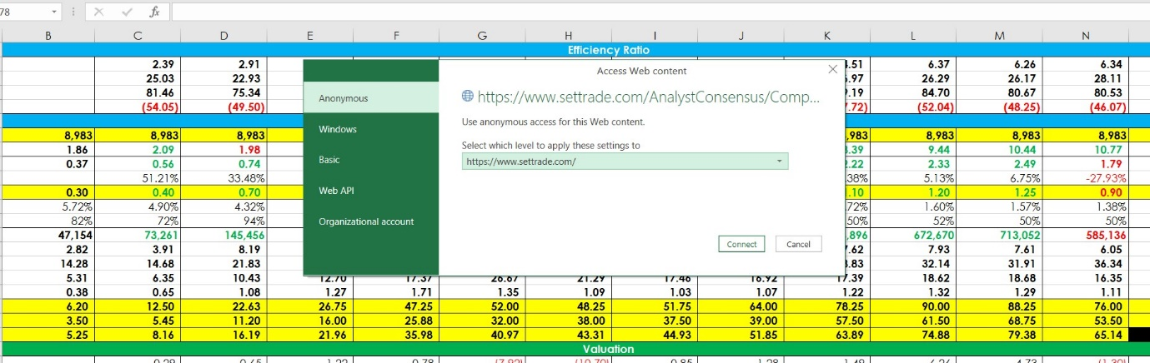
และลองกดเครื่องหมายXมุมบนขวาจะขึ้นตามด้าล่างคะ

